1. **測試方式和硬體環境**

使用IT9850系列進行測試，將要測試的檔案放在USB根目錄，插上USB並啟動測試程式來測試平台是否可以將預設的QR圖檔轉換成正確字串並顯示在測試平台上。

使用者可以透過設定更換輸入的QR PNG 圖檔來解碼QR碼的內容。

1. **Kconfig設定**
2. 勾選要啟用LCD並且依照圖中設定

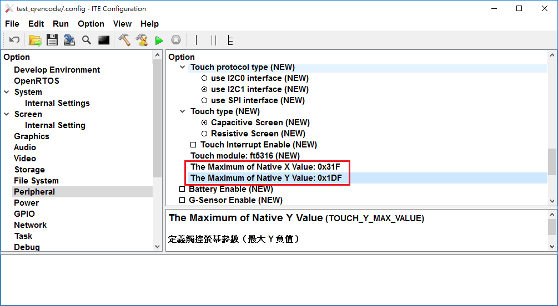

1. 設定gpio模組相對應的Touch Pin腳

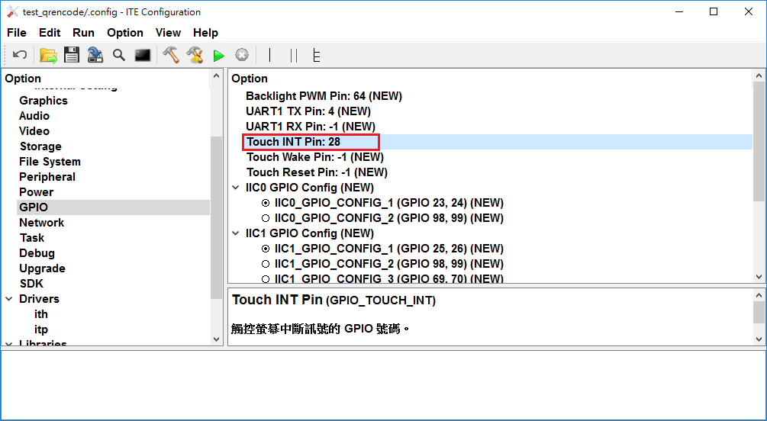

1. **測試結果**
2. 以SPI booting的方式執行,點選綠色箭頭run

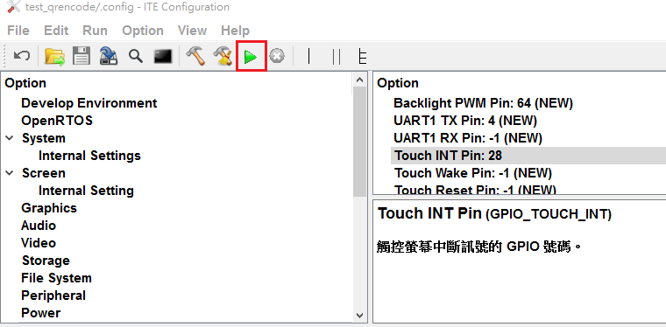

1. 測試果會在LCD Screen上顯示如下

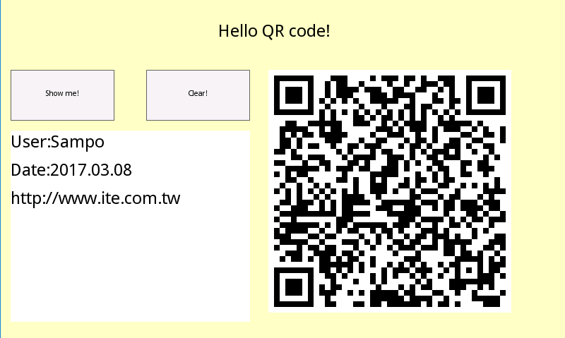

右邊會顯示輸入的QR圖檔，左下則會顯示解碼後的內容。